Die rote Jacke (Florian Baxmeyer, 2002)

- Erster Eindruck
Wie würdest Du den Film beschreiben?
  - Er ist lustig
  - Er ist ernst
  - Er ist traurig
  - Er ist spannend
  - Er ist aufregend
  - Er ist langweilig
  - Er ist lang
  - Er ist kurz

Wann spielt der Film?
  - In der Vergangenheit
  - In der Gegenwart
  - In der Zukunft

Wovon handelt der Film?
  - Von Sport
  - Vom Bürgerkrieg
  - Von Verlust
  - Von Flucht
  - Von Liebe
  - Von Rivalität

Für wen ist der Film gedacht?
  - Für Kinder
  - Für Jugendliche
  - Für Erwachsene
  - Beides

- Die Hauptfiguren
Die Hauptfigur des Films ist der Junge Nikola. Nikola lebt nicht in Deutschland, sondern in Sarajevo. Was weißt Du über Sarajevo?
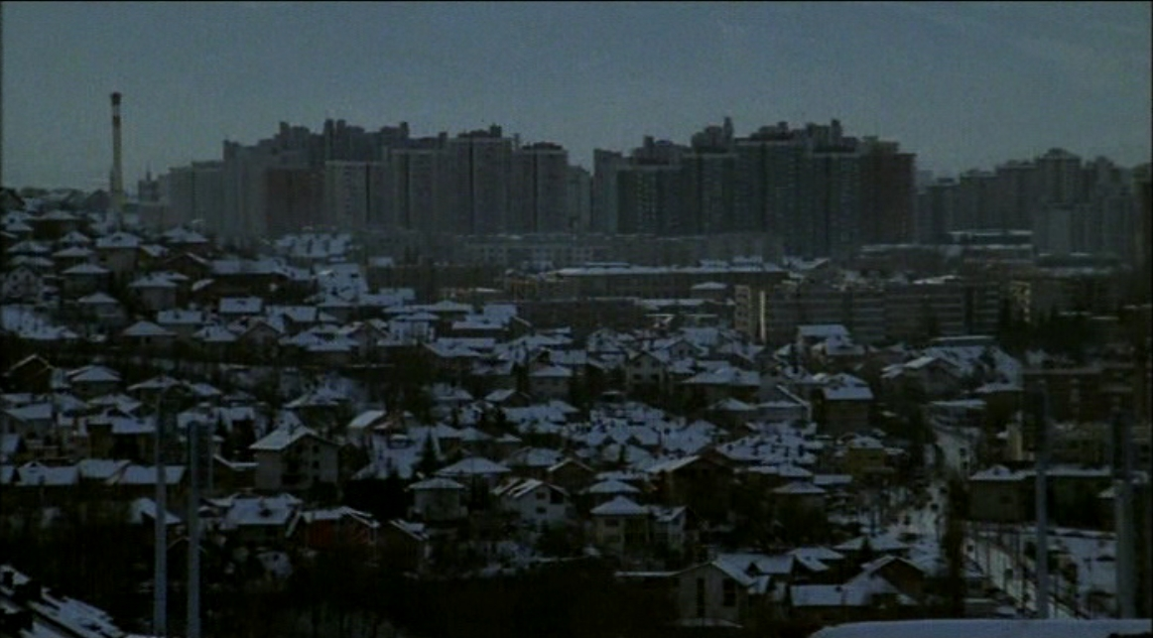
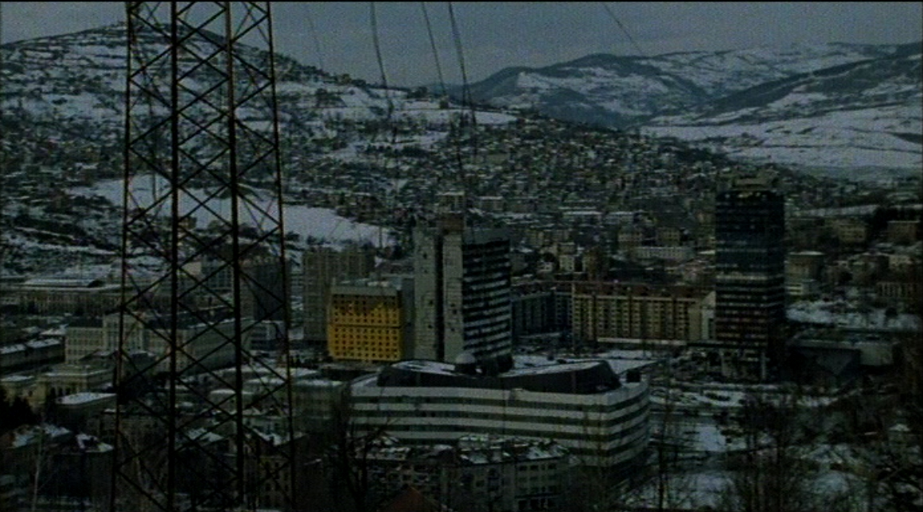

- Szenen
Welcher Titel gehört zu welchem Bild?

1.  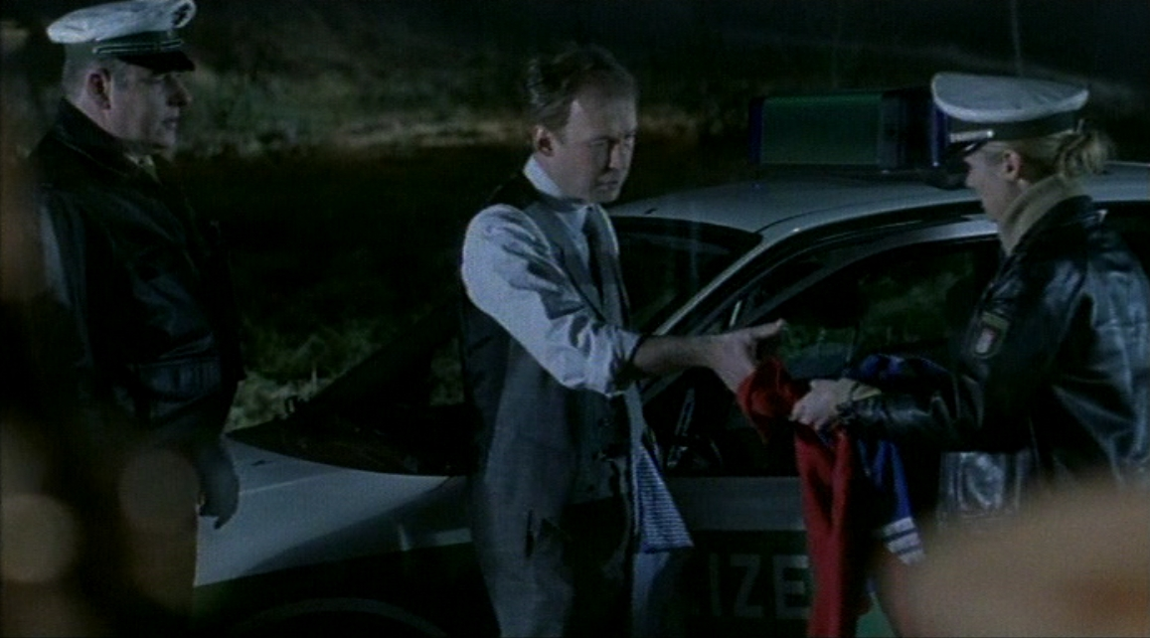 | 2.  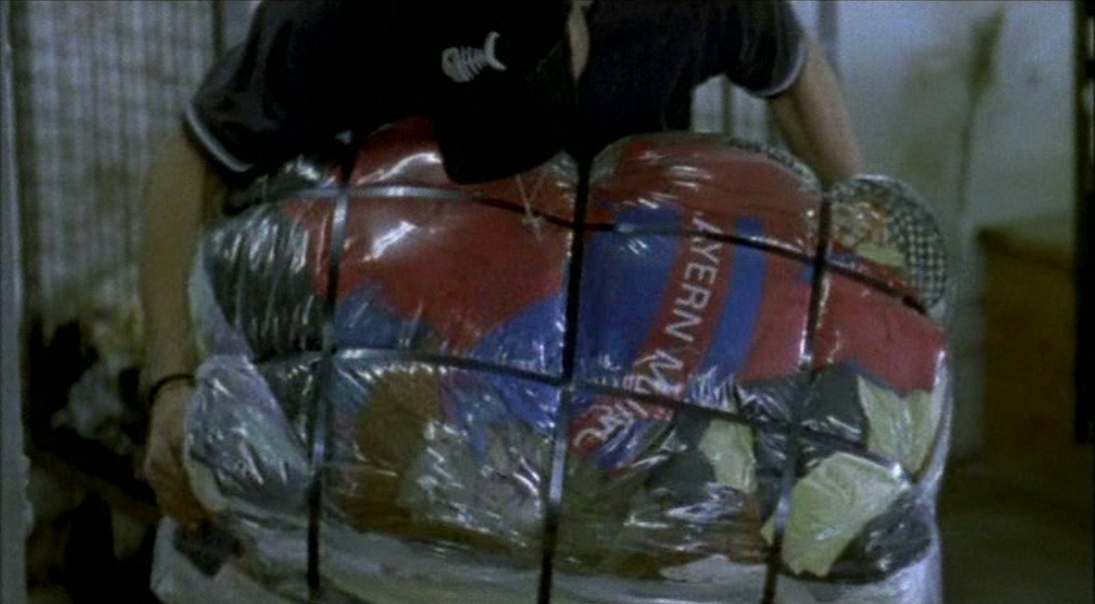
3.  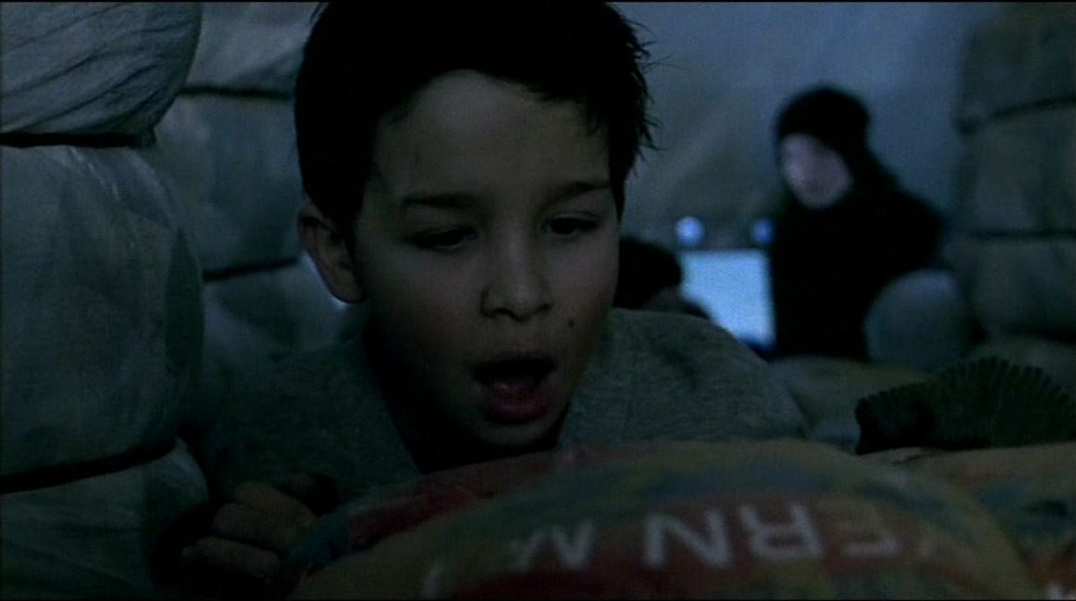 | 4.  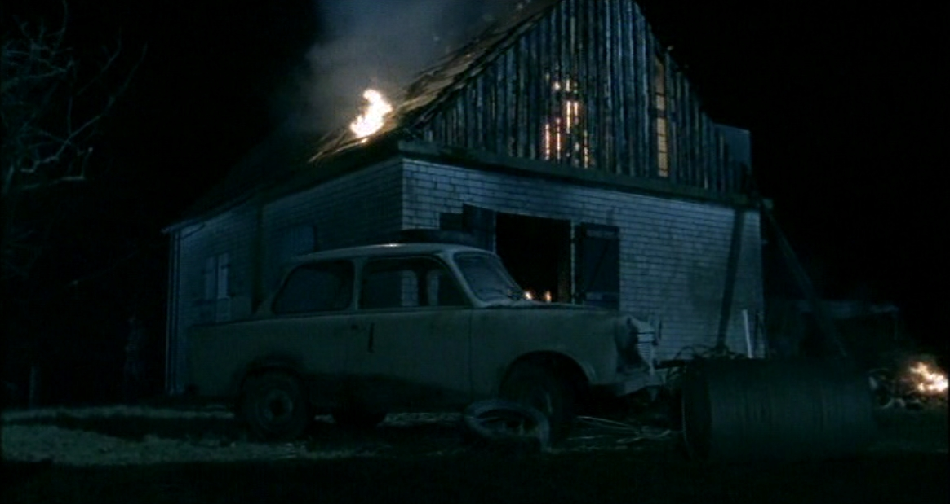
5.  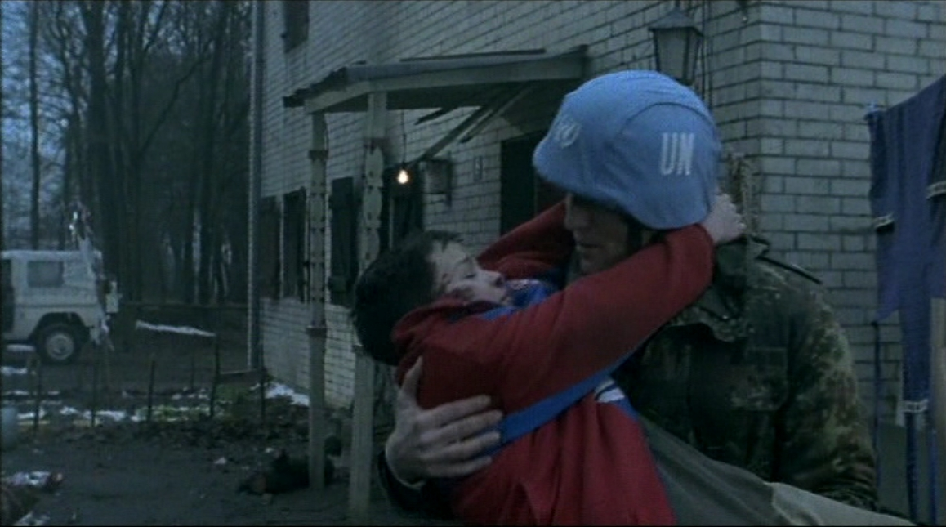 | 6.  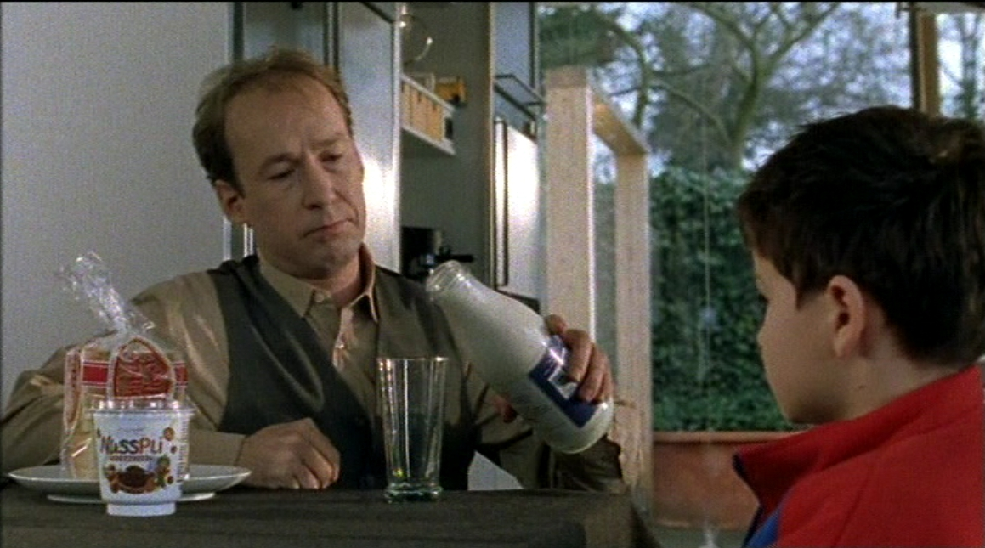

- Ein UN-Soldat rettet den verletzten Nikola
- Nikola findet die rote Jacke in einem Lastwagen
- Herr Walter macht Nikola etwas zu essen
- Die Polizisten informieren Herrn Walter über den Unfall
- Das Haus von Nikolas Eltern ist zerstört
- Die rote Jacke wird für den Transport verpackt

- Am Kühlschrank von Herrn Walter hängt ein Zeitungsartikel mit dem Titel „Voll im Trend: Der ‚Single-Papi’“. Herr Walter ist alleinerziehend, das heißt, er kümmert sich allein um seinen Sohn
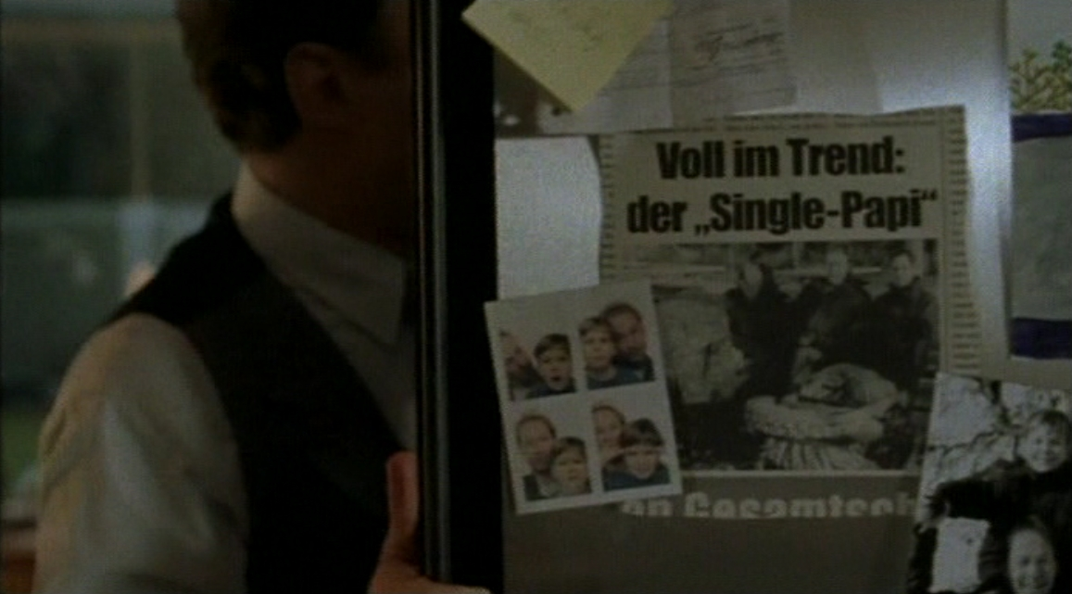

Kennst Du auch Kinder, die nur bei ihrem Vater/ihrer Mutter aufwachsen? Bei wem bist Du aufgewachsen?

- Richtig oder falsch? Welche Aussage stimmt?
  - Herr Walter lebt mir seiner Frau in einem Haushalt
  - Nikola spricht kein Deutsch, weil er aus Sarajevo ist
  - Nikolas Eltern wurden von Soldaten getötet
  - Die rote Jacke ist von einem Hockey-Verein
  - Herr Walters Sohn hat einen Fahrradunfall
  - Herr Walter lebt in Hamburg
  - Nikola kehrt nach Sarajevo zurück
  - Nikola wird von deutschen Soldaten gerettet

- Wortschatz

1 |  | alleinerziehend sein | to be a single parent
der erste Eindruck | first impression | sich kümmern | to care for
beschreiben | to describe | aufwachsen | to grow up
lustig | funny | 5
ernst | serious | richtig | correct
traurig | sad | falsch | incorrect
spannend | fascinating | die Aussage | statement
aufregend | exciting | der Haushalt | household
langweilig | boring | sprechen | to speak
kurz | short | töten | to kill
die Vergangenheit | past | getötet | killed
die Gegenwart | present | der Verein | club
die Zukunft | future | das Fahrrad | bicycle
von etwas handeln | to deal with something | zurückkehren | to return/go back
der Bürgerkrieg | civil war
der Verlust | loss
die Flucht | flight
die Rivalität | rivalry
die Kinder (pl.) | children
die Jugendlichen (pl.) | adolescents
die Erwachsenen (pl.) | adults
beides | both
2
die Hauptfigur | main character
der Junge | boy
3
retten | to save
der Soldat | soldier
der Lastwagen | lorry
etwas zu essen | something to eat
der Polizist | policeman
der Unfall | accident
zerstört | destroyed
verpacken | to pack
4
der Kühlschrank | refrigerator
die Zeitung | newspaper

